**RENCANA PELAKSANAAN PEMBELAJARAN (RPP)**

**TAHUN PEMBELAJARAN 2013/2014**

Sekolah : SMK NEGERI 2 DEPOK SLEMAN

Bidang Keahlian : Teknik Mesin

Program Keahlian : Teknik Pemesinan

Mata Pelajaran : Kelistrikan Mesin dan Konversi Energi

Pertemuan ke- : 2 (dua)

Standar Kompetensi : Mengelas dengan Proses Las Busur Manual

Kompetensi Dasar : Menyiapkan material dan peralatan untuk pengelasan

Alokasi Waktu : 4 x 35 menit

Nilai Karakter : Disiplin, Mandiri

1. **Indikator :**
2. Pemahaman fungsi peralatan utama dan peralatan bantu dapat diidentifikasi
3. **Tujuan Pembelajaran**

Setelah menerima penjelasan, semua siswa dapat :

1. Mengetahui pengertian dan prinsip pengelasan las busur manual.
2. Menjelaskan macam dan fungsi peralatan utama las busur manual
3. Mengetahui macam dan fungsi peralatan bantu las busur manual
4. **Materi Pembelajaran**
5. Peralatan utama dan peralatan bantu las busur manual
6. **Metode pembelajaran**
7. Ceramah
8. Tanya Jawab
9. **Sumber, Alat, dan Bahan Pembelajaran**

Sumber belajar :

1. Teknik Las Dasar untuk SMK Tingkat 1 oleh : Drs. Untung Witjaksono --- Bandung : Titian Ilmu Bandung, 2001.

Alat/Bahan Ajar :

1. Alat ajar : Papan Tulis

Power point

1. Bahan ajar : Mesin las, kabel las, holder elektroda, semetang, palu terak, pahat baja, sikat kawat.
2. **Langkah-langkah Pembelajaran**

|  |  |  |  |  |
| --- | --- | --- | --- | --- |
| **PERTEMUAN** | **KEGIATAN PEMBELAJARAN** | **Metode Pembelajaran** | **Waktu**  **(menit)** | **Sumber belajar/alat bantu** |
| **AWAL** | 1. Mengucapkan salam dan memimpin doa sebelum pelajaran dimulai 2. Guru memeriksa kehadiran dan menanyakan keadaan siswa sebagai bentuk perhatian. 3. Motivasi dan apersepsi : 4. *Apersepsi :* Siswa menjawab pertanyaan mendasar dari guru sekitar materi yang akan diajarkan.   Motivasi : Siswa menyimak pemberian motivasi oleh guru mengenai pentingnya tujuan pembelajaran dan materi yang akan diajarkan. | Ceramah  Tanya Jawab | 20 ‘ |  |
| **INTI** | EKSPLORASI |  |  |  |
|  | 1. Guru memberi pertanyaan kepada siswa tentang materi yang diajarkan minggu lalu. 2. Siswa menggali tentang peralatan apa saja yang harus disiapkan untuk mengelas busur manual. 3. Siswa menyimak disertai tanya jawab tentang peralatan utama las busur manual yang ditayangkan melalui *power point* 4. Siswa menyimak disertai tanya jawab tentang peralatan bantu las busur manual yang ditayangkan melalui *power point* | Ceramah  Tanya jawab | 80’ | * Papan tulis * Buku teknik las dasar tingkat I * Power point |
|  | ELABORASI |  |  |  |
|  | 1. Siswa dibagi menjadi beberapa kelompok untuk berdiskusi tentang materi yang baru disampaikan. 2. Siswa mempresentasikan hasil diskusi kelompoknya untuk dibahas bersama-sama. | Diskusi | 30’ |  |
|  | KONFIRMASI |  |  |  |
|  | 1. Siswa diberikan kesempatan untuk bertanya dan siswa yang telah mengerti diberikan kesempatan untuk menjawab pertanyaan siswa yang belum mengerti 2. Siswa yang kurang aktif diberikan motivasi 3. Guru memberikan penegasan terhadap materi-materi yang belum dikuasai siswa | Ceramah  Diskusi |  |  |
| **PENUTUP** | 1. Menyampaikan review materi minggu depan 2. Siswa menyimpulkan materi yang telah disajikan 3. Ketua kelas memimpin berdo’a untuk mengakhiri proses KBM beserta ucapan terima kasih kepada guru | Ceramah  Tanya Jawab | 10’ |  |
| **Jumlah Waktu** | |  | 140’ |  |

1. **Materi Ajar**

**Peralatan SMAW**

1. **Peralatan Utama las**

Peralatan las busur metal manual terdiri dari peralatan utama, peralatan bantu, serta peralatan keselamatan kerja. Untuk dapat melakukan pengelasan dengan baik maka peralatan tersebut harus dilengkapi. Peralatan utama adalah alat-alat yang berhubungan langsung dengan proses pengelasan, sehingga pengelasan tidak dapat dilakukan jika salah satu dari peralatan utama tidak ada.Peralatan utama terdiri dari :

* Mesin las / trafo las
* Kabel las (primer dan sekunder),
* Pemegang elektroda (holder),
* Klem massa.

1. Mesin Las

Mesin las manual, secara garis besar dibagi dalam 2 golongan, yaitu :

1. Mesin las arus bolak balik *( AC welding machine ).*

Mesin las arus bolak balik ( AC ) adalah transformator, karena mesin ini dapat menurunkan tegangan misalnya dari 110v, 220v, 380v, atau 420v menjadi berkisar antara 20 - 80v. Pada saat belum terjadi busur las keadaan ini disebut sirkuit terbuka ( open sircuit voltage / OCV ), tegangan pada saat ini 45 – 80v. Sedangkan pada saat terjadinya busur las disebut sirkuit tertutup ( close circuit voltage / CCV ), tegangan pada saat ini diantara 20 – 35v.Untuk mengatur besar kecilnya arus las pada saat pengelasan dapat dilakukan dengan cara memutar tuas, menarik atau menekan tergantung dari konsumsi transformator tersebut, pada mesin las arus bolak – balik kabel massa dan kabel elektroda jika dipertukarkan tidak akan mempengaruhi perubahan panas yang timbul pada nyala busur.

1. Mesin las arus searah *( DC welding machine ).*

Mesin las arus searah ( DC ) mendapatkan sumber tenaga listrik dari trafo las AC yang kemudian dirubah menjadi DC atau dari generator arus searah yang digerakan oleh motor bensin atau motor diesel. Pemasangan kabel – kabel las (pengkutuban) pada mesin las DC dapat diatur sesuai dengan keperluan pemasangan yaitu dengan cara :

1. Pengkutuban langsung *(Direct Current Straight Polarity).*

Pada pengkutuban ini kutub positif mesin las dihubungkan dengan benda kerja, sedangkan kutub negatifnya dihubungkan dengan elektroda dengan hubungan seperti ini 1/3 bagian panas yang dihasilkan memanaskan elektroda, sedangkan 2/3 lainnya memanaskan benda kerja.

1. Pengkutuban terbalik *(Direct Current Reverse Polatity )*. Pada pengkutuban ini kutub negatif mesin las dihubungkan dengan benda kerja, sedangkan kutub positif dihubungkan dengan elektroda dengan hubungan seperti ini 1/3 bagian panas yang dihasilkan memanaskan benda kerja, sedangkan 2/3 lainnya memanaskan elektroda.
2. Kabel las ( primer dan sekunder **)**

Pada mesin las terdapat 2 jenis kabel, yaitu :

- Kabel primer

adalah kabel yang menghubungkan antara sumber tenaga dengan mesin las. Jumlah kawat inti pada kabel primer disesuaikan dengan jumlah phasa mesin las ditambah 1 kawat ground.

- Kabel sekunder

adalah kabel yang menghubungkan mesin las dengan holder dengan dan tang massa. Inti kabel sekunder terdiri dari kawat – kawat yang halus dan sangat banyak jumlahnya serta dilengkapi dengan isolator. Penggunaan kabel pada mesin las hendaknya disesuaikan dengan kapasitas arus mksimum dari mesin las. Makin kecil diameter kabel atau makin panjang ukuran kabel maka tahanan pada kabel akan makin besar, sedangkan makin besar diameter kabel atau semakin pendek maka hambatan akan semakin rendah.

1. Pemegang elektroda *(holder elektrode)*

Holder berfungsi untuk menjepit elektroda. Holder terbuat dari bahan kuningan / tembaga dan dibungkus dengan bahan isolator yang tahan terhadap panas dan arus listrik seperti ebonit. Mulut penjepitnya harus selalu bersih dan jepitanya kuat agar hambatan arus yang terjadi sekecil mungkin.

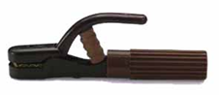

1. Klem massa

Untuk menghubungkan kabel massa ke benda kerja / benda kerja digunakan penjepit (klem) massa. Bahan untuk klem massa sebaiknya sama dengan bahan penjepit elektroda ( holder ). Klem massa harus dijepitkan pada benda kerja / meja kerja pada tempat yang bersih dan jepitanya kuat.



1. **Peralatan bantu las**
2. Palu terak

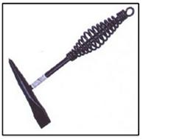Palu Ias digunakan untuk melepaskan dan me¬ngeluarkan terak las pada logam Ias (weld metal) dengan jalan memukul¬kan atau menggoreskan pada daerah lasan.

Berhati-hatilah membersihkan terak Ias dengan palu Ias karena kemungkinan akan memercik ke mata atau ke bagian badan lainnya. Jangan membersihkan terak las sewaktu terak las masih panas/merah. Sikat kawat dipergunakan untuk :

• membersihkan benda kerja yang akan dilas

• membersihkan terak las yang sudah lepas dari jalur las oleh pukulan palu las.

1. Sikat kawat baja

Berfungsi untuk membersihkan sisa-sisa terak hasil lasan. Kotoran yang menempel pada hasil lasan akan mudah dibersihkan menggunakan sikat baja ini.

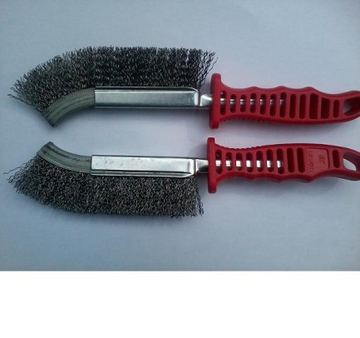

1. Alat-alat penjepit benda (semetang)

Semetang ini berfungsi untuk menjepit benda kerja setelah dilas. Benda yang setelah dilas akan panas yang disebabkan oleh proses pengelasan.

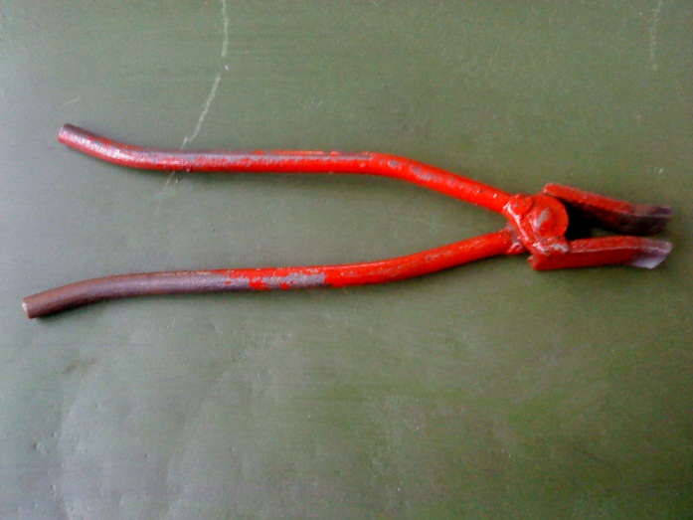

1. Alat-alat ukur, gambar dan alat-alat potong
2. **Penilaian**

**PENILAIAN SIKAP**

|  |  |  |  |  |  |
| --- | --- | --- | --- | --- | --- |
| NO | NAMA | ASPEK PENGAMATAN | | | KEAKTIFAN |
| DISIPLIN | KERJASAMA | JUJUR |
| 1 |  |  |  |  |  |
| 2 |  |  |  |  |  |
| 3 |  |  |  |  |  |
| 4 |  |  |  |  |  |
| dst |  |  |  |  |  |

KETERANGAN : A : SANGAT BAIK

B : BAIK

C : CUKUP

D : KURANG (PERLU BIMBINGAN)

**PENILAIAN KOGNITIF**

1. Sebutkan macam-macam peralatan utama las! Jelaskan masing-masing fungsinya!
2. Apa yang dimaksud DCRP dan DCSP pada pengkutuban las busur manual? Apa pengaruhnya pada saat mengelas?
3. Peralatan bantu las busur manual apa saja? Sebutkan dan jelaskan!
4. Apa saja keuntungan/kelebihan mesin las AC dan mesin las DC

Yogyakarta, Juli 2013

Mahasiswa

Eko Wahyu Nugroho

NIM. 10503241002

Mengetahui,

Guru Pembimbing

Drs. Sumarwanto

NIP. 19550807 198103 1 010

Ketua Jurusan Mesin,

Sriyana, S.Pd

NIP. 19670525 200501 1 004